贵州生态能源职业学院第四实训楼（三楼）电教设备采购公告
为认真做好贵州生态能源职业学院（以下简称“学院”）第四实训楼（三楼）电教设备及辅助设施采购工作，结合学院现有教室教学设备的实际，急需采购一批电教设备。欢迎具有相应资格条件的供应商积极响应，现就相关事宜公告如下：
一、采购单位
贵州生态能源职业学院
二、项目名称
贵州生态能源职业学院第四实训楼（三楼）电教设备采购项目
三、项目实施地点
贵州生态能源职业学院蔡家关校区
四、采购项目数量及单台拦标价
（一）投影仪配套设施
1.投影仪
（1）投影仪数量：11台。
（2）单台拦标价：9200元。
2.电动幕布
（1）电动幕布数量：11张。
（2）单张拦标价：700元。
3.吊架
（1）吊架数量：11套。
（2）单套拦标价：85元。
4.中控
（1）中控数量：11套。
（2）单套拦标价：680元。
5.投屏器
（1）投屏器数量：11套。
（2）单套拦标价：980元。
（二）台式计算机
（1）台式计算机数量：11台。
（2）单台拦标价：4800元。
五、产品主要技术参数
（一）投影仪配套设施
1.投影仪
（1）成像系统；3LCD,分辨率≥1920×1200(2,304,000像素)。
（2）亮度≥5200流明。
（3）对比度：6000,000:1(动态)
（4）均匀度：90%
（5）画面高宽比：16:10,兼容4:3/16:9
（6）噪音：节能模式27dB(A); 标准模式37 dB(A)
（7）REC.709色域比值：100
（8）★支持影响模式：标准、影院、彩鸿、沉浸、配色板、动态、黑（绿）板、个人设置等。
（9）端口：输入端口：VIDEO×1、RCA 端子左右×1、VGA×1、USB-A×1、USB-B×1、 HDMI×2、AUDIO(3.5mm 接口)×1 输出端口：VGA×1、AUDIO(3.5mm 接口)×1 控制端口：RS232×1、LAN(RJ45)×1 遥控窗前后各×1
（10）镜头变焦及投射比：变焦1.6倍，投射比1.2-2.0:1
（11）镜头支持物理位移：手动调节旋钮，可镜头物理位移实现屏幕上移离镜头中心轴0%-60%投影高 度
（12）光源类型：纯激光光源，波长455nm。
（13） 具有3C认证。
2.电动幕布
（1）电动幕布，比例 16:9，有效显示面积：2656mm*1494mm。
（2）外壳采用优质冷轧钢板制成，表面经酸洗磷化静电粉 末喷涂处理，无褪色掉漆现象。
（3）采用静音型电机，功率不小于 30W，转速不低于 10 转/ 秒，电压 220-240V。
（4）幕面材料：高清玻纤幕；
（5）安装方式：支持吊吸顶安装、墙壁侧装。
3.吊架
吊装支架，天花吊装型，铁质，可伸缩，最大承重15Kg；含安装所需的 HDMI 数据线，RVV 线，铺设线 槽板，插排，保险绳。
4.中控
（1）内置常规品牌投影机串口码，在操作使用过程中仅需 按下相应功能码即可控制投影机开关。对于非常规品牌的 投影机，需要重新编码即可。
（2）内置 HDMI 切换分配器，支持三路 HDMI 输入，两路 HDMI 输出。
（3）支持 2 路音频（台式机，笔记本电脑）输入，一路音 频输出；音量大小通过面板触摸按键控制。
（4）支持 1 路红外发射接口，内置红外学习功能，无须配 置专业学习器，使用简单。
（5）支持 220V 电源，控制电动幕升降，提供一路投影机电源。下课投影机电源自动延时保护。
5.投屏器
（1）支持多种分辨率输出信号(4K/1080P/720P)；
（2）无线规格要求 : 5GH2，802.11ac 2T2R，蓝牙 4.0；
（3）设备接口:1 个HDMI 输出；1个LANEthernet接口 100Mbps;1 个 USB 接口；个直流电源接口。
（4）网络加密接入: 支持 PEAPVO,EAP-TLS& EAP-MSCHAPV2 等等企业级路由加密协议支持不同国家和地区的无线信 道选择切换，支持无线直连、无线桥接外网和有线连接多 种网络连接模式。
（5）支持 Windows、苹果、安卓系统的电脑手机设备无线同 屏。
（6）支持苹果 ioS 系统和安卓系统的手机/平板无线投屏 (声音和画面同时传输并可设置投屏码和主客控制功能， 确保投屏安全可控。
（7）支持单、双画面输出，最多二个不同设备信号可以同 时显示出来。
（8）支持USB回控，能够接入鼠标、触摸屏等输入设备来 控制被投的电脑。支持自动循环播放视频文件， 并可自动 切换投屏和播放状态。
6.投影仪、电动幕布、中控、投屏器等质保期≥5年。
（二）台式计算机
1.CPU：I5-13500 处理器；
2.内存：8G DDR5 5200MHz内存 ；
3.显卡：≥4G独立显卡；
4.声卡：集成声卡
5.硬盘：≥1TM.2SSD;
6.网卡：集成10/100/1000M以太网卡；
7.操作系统：预装 Win 11 位操作系统；
8. ★可靠性：平均无故障时间（MTBF）不低于100万小时；产品满足40C°、90%RH的环境中，能保持2小时正常工作；
9.电脑质保期≥5年。
显示器参数：
1.商用显示器。
2.屏幕比例:16:9。
3.机箱：机箱大于8L主机。
4.屏幕刷新率:75hz。
5.屏幕尺寸：23.8英寸。
六、商务要求
1.请各供应商悉知本项目采购内容，严格按照公告内容参加竞价，严禁恶意竞价，经查实将取消其成交资格，履约保证金将不予退还，并上报财政部门按相关规定予以处罚；
2.为保证产品质量及施工安全，报价时供应商需提供报价产品中要求需完全满足要求并上传供应商加盖公章的法人身份证、营业执照、报价清单（需包含品牌、型号、单价、联系人、联系电话及供应商公司名称和参数中带星号的检测报告必须上传，否则视为无效报价）；
3.供应商须提供（上传）的材料有缺项，或提供（上传）的材料未实质响应本采购内容，视为无效响应，如：技术规格参数偏离；
4.供应商实质响应后，需于2个日历日内将样品运到采购方指定地点处考察，提供样品与技术要求不符的，采购方有权废除中标资格，样品需经学校验收合格后才能正式供货。中标商所供货需与提供的样品一致，若存在不一致，采购方有权取消合同，相关经济损失由中标商自行承担。
5.考察通过，成交供应商确定后，采购方向成交供应商发出成交通知书，成交供应商须在2个工作日内到采购方领取成交通知书原件，逾期将视为自动放弃成交资格。
6.成交供应商应按成交通知书规定的时间与采购人签订合同，合同签订前1个工作日内，以银行转账、电汇等非现金形式向采购人指定账户交纳成交金额10%的履约保证金。成交供应商未按要求按时足额缴纳履约保证金或在规定期限内未签订合同，无论何种原因采购人有权取消其成交资格，撤销其成交通知书，且成交供应商缴纳的履约保证金将不予退还，并按法规另行选择成交供应商或重新组织采购。
7.在合同未履行前，出现影响成交结果的情况，对于成交供应商经济损失，采购人无需承担赔偿责任。
8.成交供应商须在合同生效之日起10个工作日内交货（需提供到货时间承诺函）、安装及调试，不接收无货投标行为，否则投诉(若因采购方校区维修不满足安装条件可另行协商安装时间)。
9.供应商需提供制造商授权、售后服务承诺函、参数确认函等；
10.供应商中标后需提供权威机构出据所投产品的检测报告。
11.供应商中标后所供货物按照参数供货（不接受负偏离），若验收中发现任何不符合采购文件规定的质量要求和技术指标，采购人有权不予验收通过并取消合同，采购人保留对成交供应商追究相关责任的权利。
12.成交供应商应提供货物的有效检验文件，经采购人认可后，与合同规定的质量要求和技术指标一并作为货物验收标准，采购人可根据需要对货物进行抽样复检与性能测试，成交供应商应派出有经验、高水平的技术人员协助此项工作，相关费用由成交供应商承担。
13.付款方式：签订合同后7日内支付合同金额的10%，供货达一半以上后支付合同金额的40%，待交货验收合格后支付合同金额剩余的50%。
14.付款前，供应商须向采购人出具合法有效完整的发票及凭证资料后进行支付结算，付款方式均采用公对公的银行转账，采购人接受转账的开户信息以合同载明的为准。如因供应商未按照要求提供合法有效的发票导致逾期付款的，不视为采购人违约，采购人不承担任何责任。
15.质保期内商品有任何质量问题无条件更换和维护，维护须有2小时内到达我单位的条件（供应商提供售后服务承诺函中明确承诺）；
16.自验收合格之日起1年后无质量问题，成交供应商提供“履约保证金退还申请”及“验收报告”，向采购人提出书面退还申请，采购人在收到申请后15个工作日内无息退还。
17.若成交供应商未按双方签订合同规定履约的，采购人有权没收其全部履约保证金，并按成交价20%的违约金进行赔偿。

七、参考图片
款式参考图片
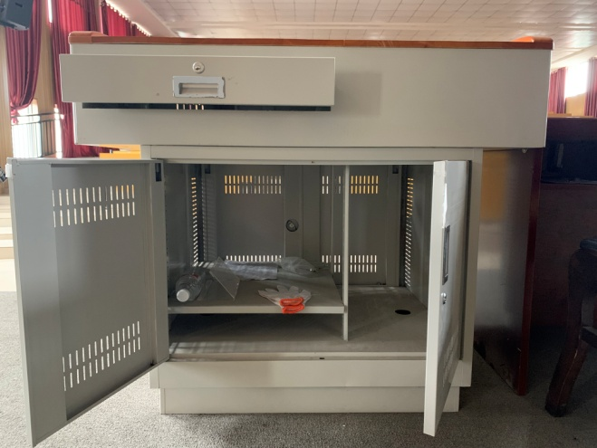  主机位置 | 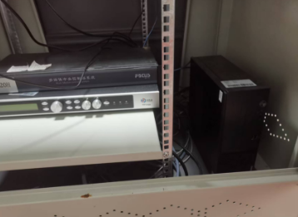
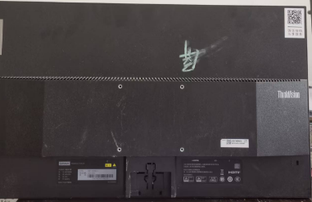 | 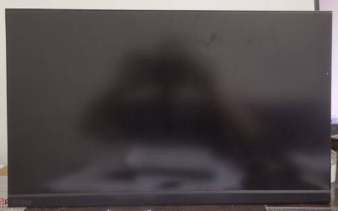
  台式计算机翻转参考图片 | 